Міністерство освіти і науки України

Національний університет «Львівська політехніка»

Кафедра систем штучного інтелекту

**Звіт**

**про виконання лабораторних та практичних робіт блоку № 1**

На тему:  «Розробка, програмування та код. Середовища для розробки.»

***з дисципліни:*** «Мови та парадигми програмування»

до:

Практичних Робіт № 1

***Виконала:***

студентка групи ШІ-11

Педченко Юлія Сергіївна

# **Тема роботи:**

Знайомство та конфігурація: Git, GitHub, Trello, VS Code, Linux Console Command, Algotester, VSC Extensions. Створення першого коду.

# **Мета роботи:**

Сконфігурувати вищеперечислені програми та навчитися ними користуватися.

* Ознайомитись з Package Managers OS та командами
* Ознайомитись з Console Commands в Linux подібному терміналі
* Встановити та сконфігурувати Visual Studio Code
* Встановити Розширення для C++ на систему та Visual Studio Code
* Ознайомитись з Дебагером та Лінтером для C++
* Встановити та ознайомитись з Git та командами
* Зареєструватись та ознайомитись з GitHub
* Ознайомитись з GitHub пул реквестами та Код ревю
* Зареєструватись та ознайомитись з Trello
* Зареєструватись та ознайомитись з Algotester
* Ознайомитись з FlowCharts та Draw.io
* Ознайомитись з Word та створенням Звітів на Практичні та Лабораторні
* Запустити програмний код C++ в робочому середовищі та оформити звіт
* Виконати теоретичний план по ознайомленню з інструментами

# **Теоретичні відомості:**

1. Теоретичні відомості з переліком важливих тем:

* Тема №1: Trello.
* Тема №2: Visual Studio Code.
* Тема №3: VSC C/C++ Extensions, IntelliSense, Code Runner .
* Тема №4: GitHub.
* Тема №5: Git.
* Тема №6: Algotester.
* Тема №7: Create Own Git Repo and Exchange Files with Teammate.
* Тема №8: Experimental Exercises Activities - Run First Program.

1. Індивідуальний план опрацювання теорії:

* Тема №1: Trello.
  + Джерела Інформації
    - <https://trello.com/guide/enterprise>
    - <https://youtu.be/7voOifIpGJg?feature=shared>
  + Що опрацьовано:
    - Опрацьований теоретичний матеріал на тему роботи з Trello. Тепер я маю можливість створювати картки Trello, змінювати та переміщати їх. За допомогою Trello я можу визначити, яке завдання виконане/не виконане, також можу бачити, хто з моєї команди що зробив/не зробив.

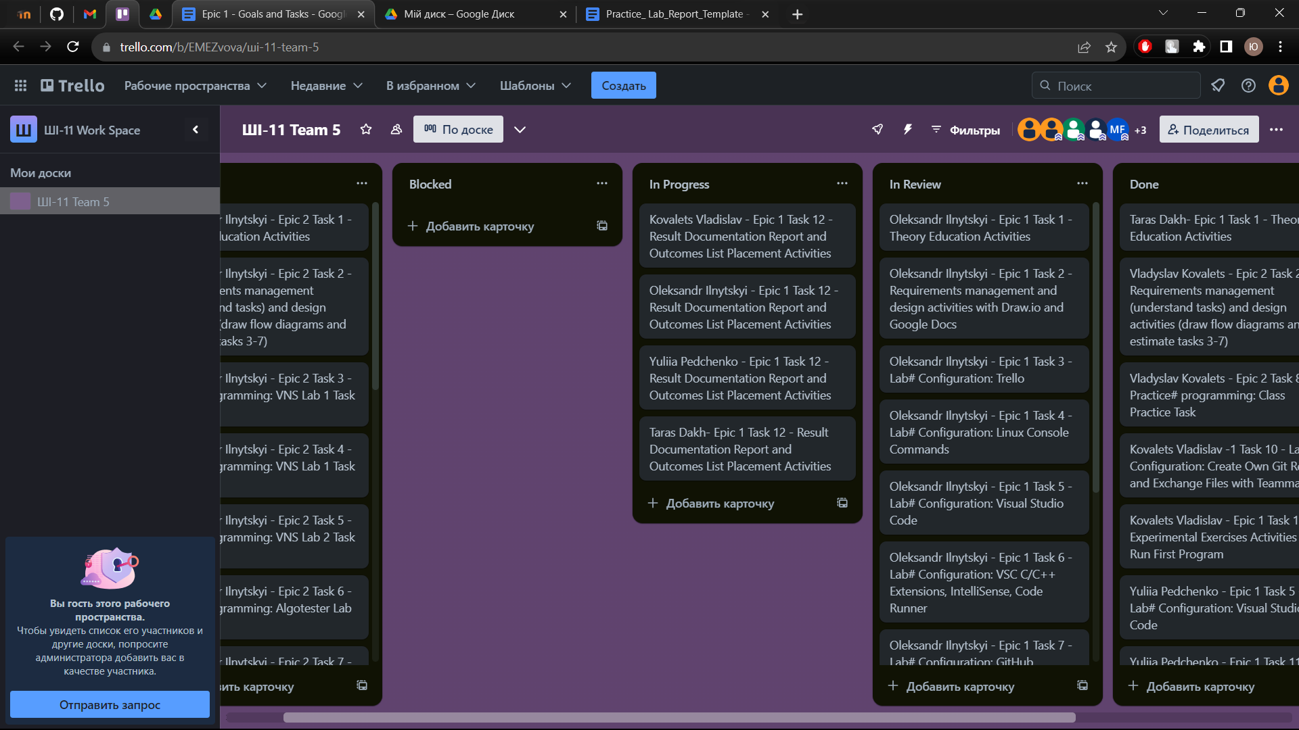

* + Статус: Ознайомлений
  + Початок опрацювання теми: 28.09.2023
  + Звершення опрацювання теми: 01.10.2023
* Тема №2: Visual Studio Code.
  + Джерела Інформації:
    - <https://youtu.be/B-s71n0dHUk>
  + Що опрацьовано:
    - Було завантажено встановлювач VS Code. Завантаження програми через сетап. Настройка програми та створення папки для проєктів.

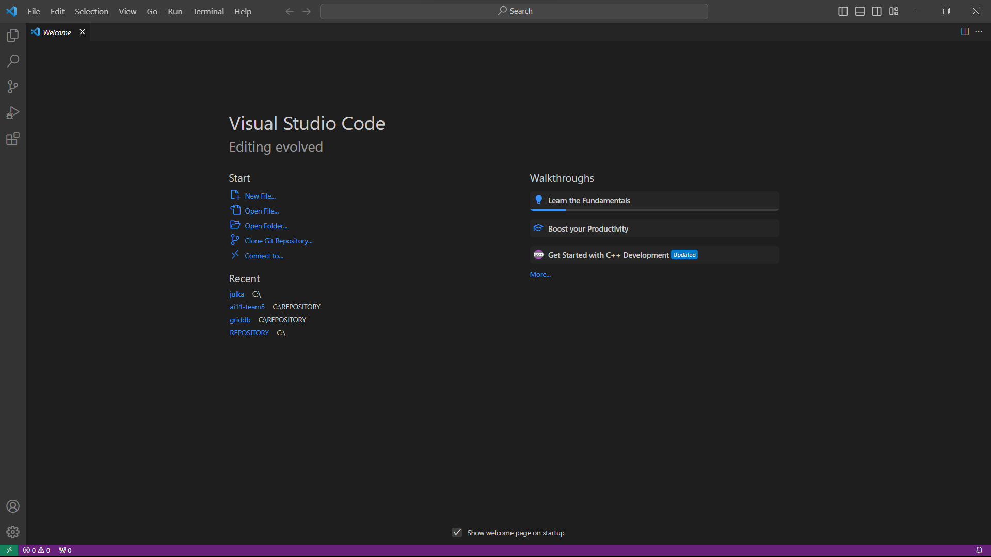

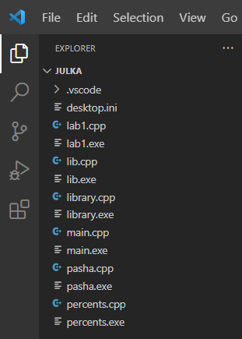

* + Статус: Ознайомлений
  + Початок опрацювання теми: 28.09.2023
  + Звершення опрацювання теми: 02.10.2023
* Тема №3: VSC C/C++ Extensions, IntelliSense, Code Runner.
  + Джерела Інформації:
    - <https://code.visualstudio.com/docs/languages/cpp>
    - <https://youtu.be/77v-Poud_io?feature=shared>
  + Що опрацьовано:
    - Встановлено екстеншени для мов програмування C++ та C, Code Runner. Перевірені на працездатність.

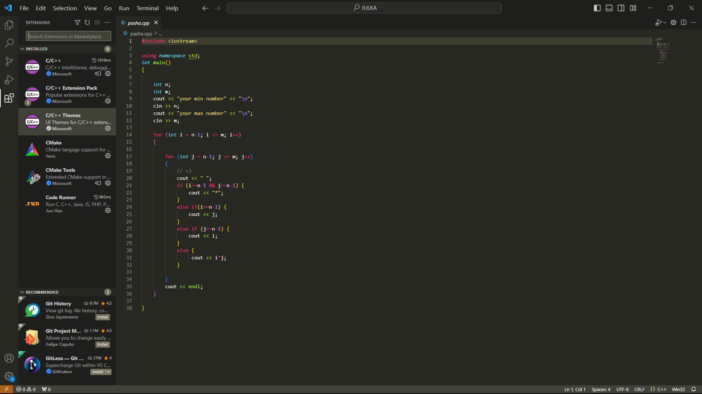

* + Статус: Ознайомлений
  + Початок опрацювання теми: 28.09.2023
  + Звершення опрацювання теми: 02.10.2023
* Тема №4 GitHub/Git.
  + Джерела Інформації:
    - <https://youtu.be/pBy1zgt0XPc?feature=shared>
    - <https://youtu.be/RGOj5yH7evk?feature=shared>
    - <https://docs.github.com/ru/get-started/quickstart/hello-world>
  + Що опрацьовано:
    - Зареєстровано аккаунт на GitHub, створено репозиторій, додано членів команди до репозиторію. Встановлено GitHub Desktop.

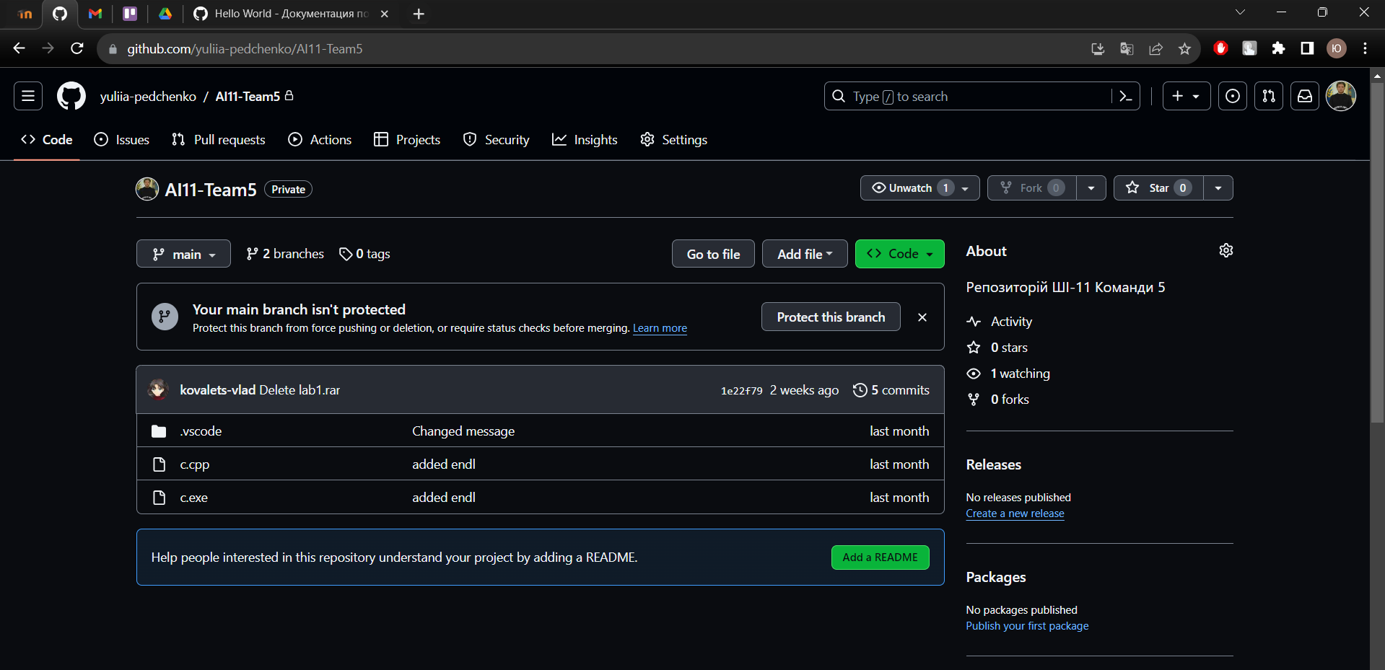

* + - Встановлено Git. Сконфігуровано Git. За допомогою Git-команд “Git init” та "Git add .” у консолі підключено папку з проєктами.

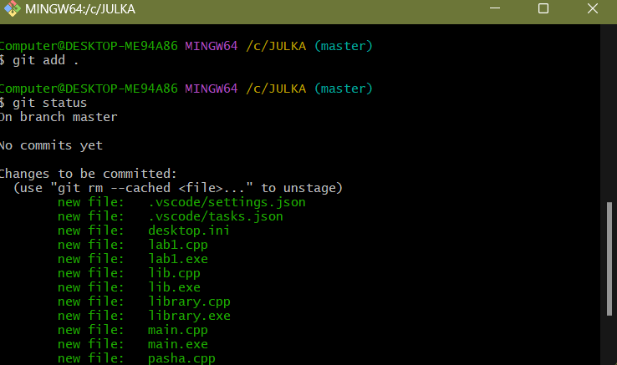

* + Статус: Ознайомлений
  + Початок опрацювання теми: 28.09.2023
  + Звершення опрацювання теми: 31.10.2023
* Тема №6 Algotester.
  + Джерела Інформації:
    - -
  + Що опрацьовано:
    - Зареєстровано аккаунт на Algotester.

(тут мав бути скріншот алготестера, але він ліг)(02.11.2023 17:56)

* + Статус: Ознайомлений
  + Початок опрацювання теми: 28.09.2023
  + Звершення опрацювання теми: 28.09.2023
* Тема №7 Create Own Git Repo and Exchange Files with Teammate.
  + Джерела Інформації:
    - <https://www.atlassian.com/git/glossary#commands>
    - <https://opensource.com/article/19/4/file-sharing-git>
  + Що опрацьовано:
    - Я використала вже створену папку(Тема 4) та за допомогою Git-команд залила код на GitHub. Це дозволить моєму напарнику скопіювати репозиторій та вносити зміни в код, щоб працювати разом. Також це дозволяє нам не заплутатись у версіях коду та ефективно співпрацювати.

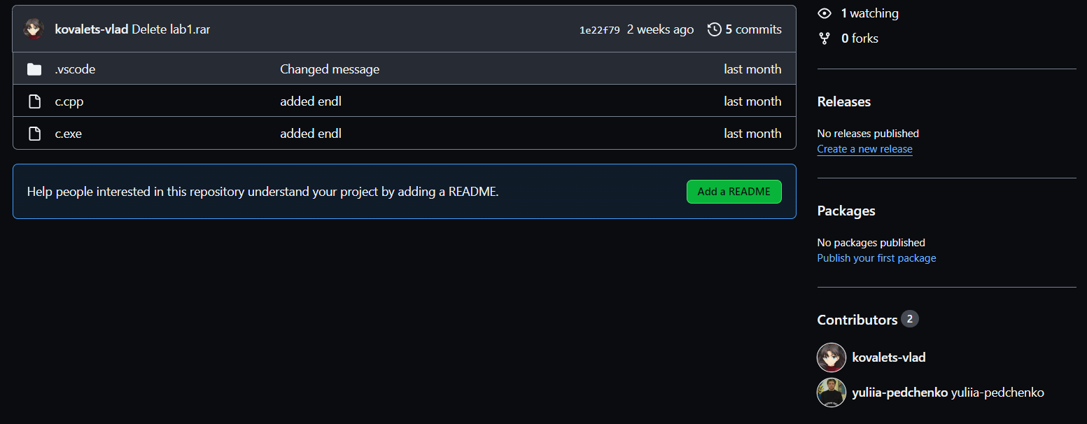

* + Статус: Ознайомлений
  + Початок опрацювання теми: 28.09.2023
  + Звершення опрацювання теми: 02.10.2023
* Тема №8 Experimental Exercises Activities - Run First Program.
  + Джерела Інформації:
    - <https://www.w3schools.com/cpp/cpp_getstarted.asp>
  + Що опрацьовано:
    - Створено найпростіший код за допомогою VS Code, запущено. Все чудово працює.

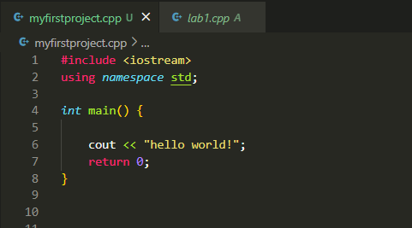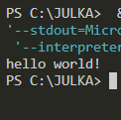

* + Статус: Ознайомлений
  + Початок опрацювання теми: 28.09.2023
  + Звершення опрацювання теми: 28.09.2023

# **Виконання роботи:**

## **1. Опрацювання завдання та вимог до програм та середовища:**

Завдання №1. Складні відсотки.

* Необхідно написати код, що порахує суму, що отримає людина, поклавши на депозит якусь суму, під якісь відсотки на якийсь час. Початкову суму, відсотки та час задає людина.

## **2. Дизайн та планована оцінка часу виконання завдань:**

Програма № 1. Складні відсотки

* Блок-схема
* 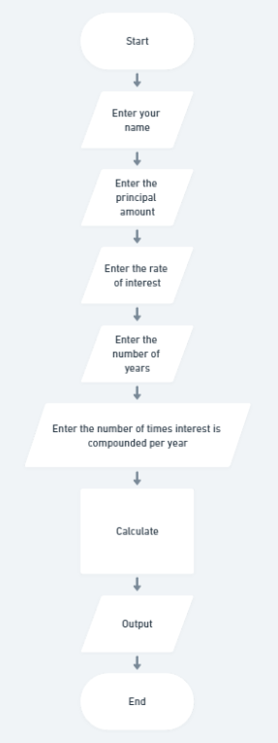
* Планований час на реалізацію: 1 година
* Важливі деталі для врахування в імплементації: використання правильних бібліотек, використання “printf”, “scanf”.

## **3. Конфігурація середовища до виконання завдань:**

## **4. Код програм з посиланням на зовнішні ресурси:**

Завдання №1 Складні відсотки. <https://github.com/artificial-intelligence-department/ai_programming_playground/pull/222>

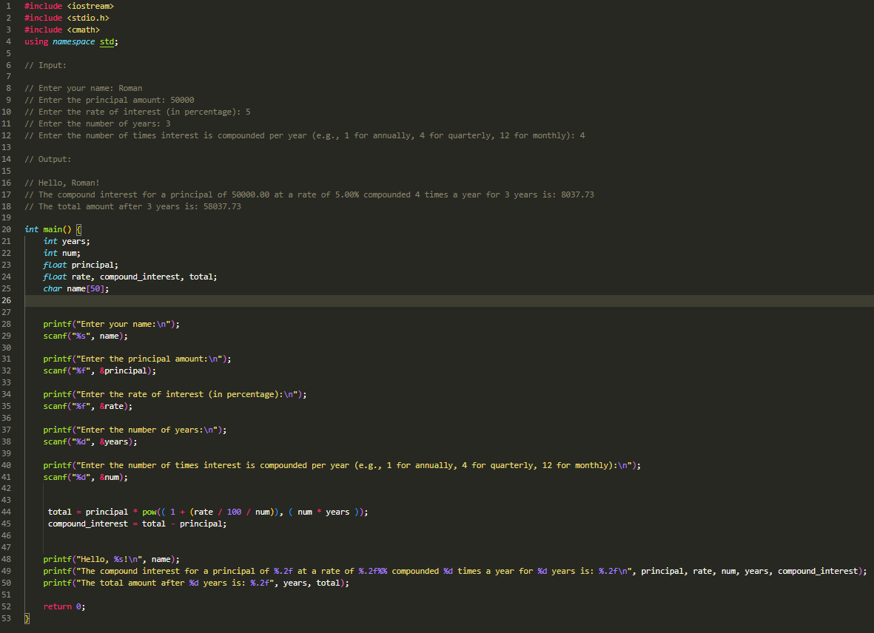

Складні відсотки. Код.

## **5. Результати виконання завдань, тестування та фактично затрачений час:**

Завдання №1 Cкладні відсотки. Програма працює без збоїв, фактично витрачений час: 80 хвилин.

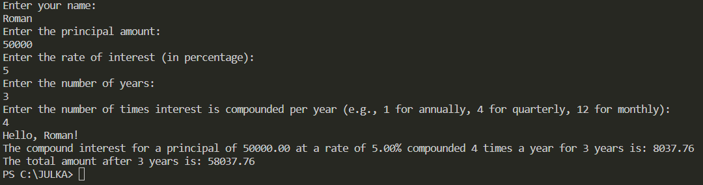

Результат роботи програми.

# **Висновки:**

Деталі по результатам виконання робіт та висновки згідно тем та завдань

Всі завдання Epic 1 успішно виконані, проблем не було. Цей Epic навчив мене конфігурувати середовище для роботи з кодом, використовувати зручності VS Code, Algotester, Trello та GitHub.